**Лабораторна робота № 1**

**Тема:** моделювання електротехнічних перехідних процесів у системі ЕМП-Д із зворотнім зв’язком по швидкості та затриманим зворотнім зв’язком по струму.

**Мета роботи:** познайомитись на конкретному приладі з методичкою отримання цифрової моделі спостерігаючої системи та дослідження за її допомогою статичних та динамічних властивостей системи автоматичного керування.

* 1. **Опис досліджувальної системи**

Досліджувальна система автоматичного керування – система регулювання швидкості двигуна постійного струму незалежного збудження, що живиться від ЕМП, із затриманим зворотнім зв’язком по струму та зворотнім зв’язком по швидкості. Затриманий зворотній зв’язок по стуму здійснюється за допомогою обмоток керування , опору , діодів , , та джерела живлення відсічки, включеного послідовно з обмоткою керування. Зворотній зв’язок по швидкості виконаний на обмотці керування , до якої прикладаються різниця задіючої напруги , та напруги тахогенератора . Структурна схема досліджувальної систем изображена на рис. 1.1., а принципова електрична схема – рис. 1.2.

Структурна схема

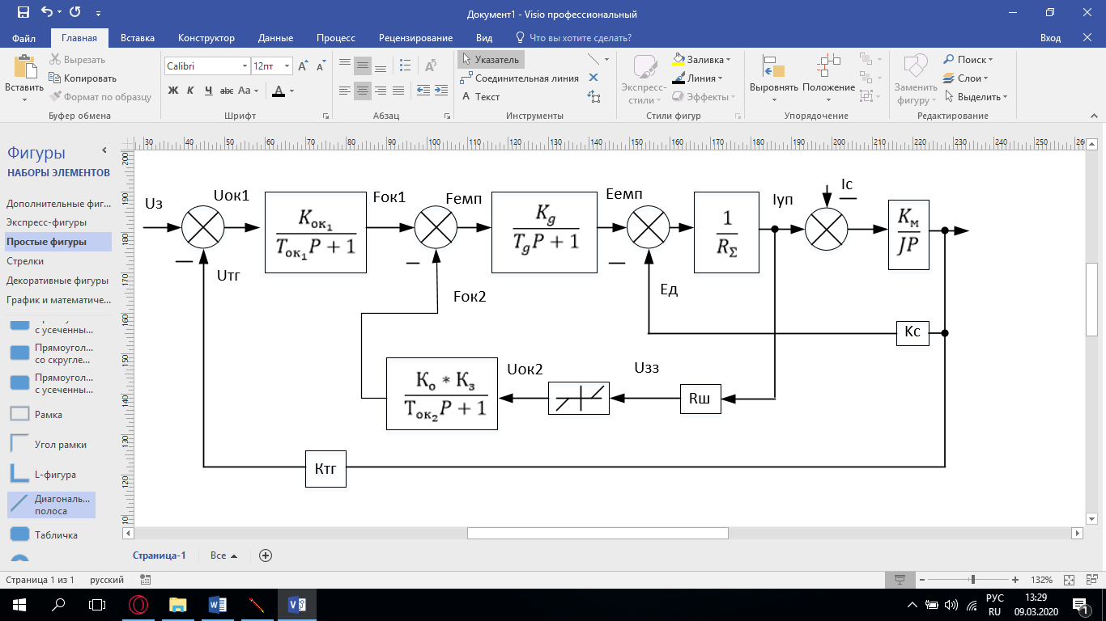

Рис. 1.1. Структурна схема

Принципова електрична схема

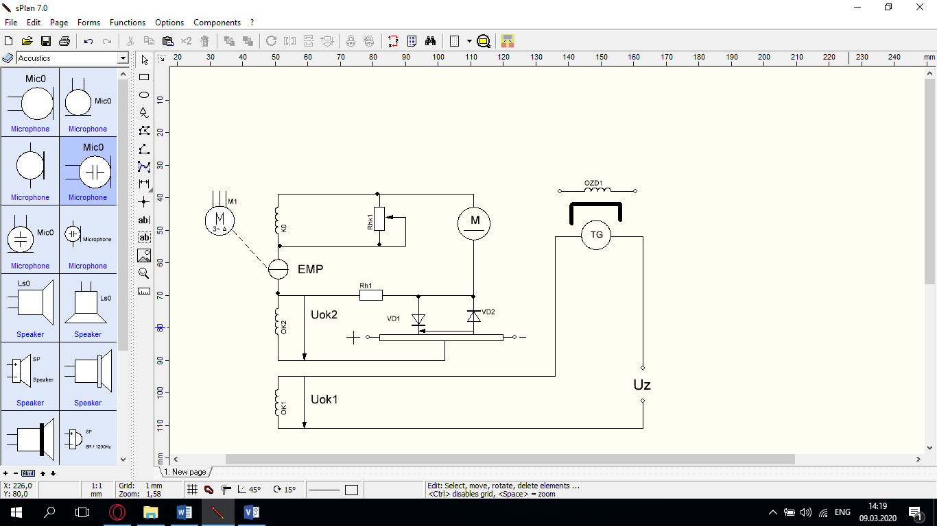

Рис. 1.2. Принципова електрична схема

КО – компенсійна обмотка; ТГ – тахогенератор; ОЗД – обмотка збудження двигуна; Uз – задаюча напруга; 2Uвідс – напруга відсіки.

**1.2 Порядок виконання роботи.**

1. Виписати початкові дані для розрахунку з таблиці завдань по вказівці керівника занять.

|  |  |  |  |  |  |  |  |  |
| --- | --- | --- | --- | --- | --- | --- | --- | --- |
| *№* | *ЕМП* | | | | | | | |
| *6* |  |  |  |  |  |  |  |  |
| *230* | *3* | *0,21* | *3* | *0,21* | *2,9* | *0,49* | *0,3* |

|  |  |  |  |  |  |  |  |  |
| --- | --- | --- | --- | --- | --- | --- | --- | --- |
| *№* | *Двигун* | | | | | | | |
| *6* |  |  |  | *,* Ом |  | *, А* |  |  |
| *220* | *33,2* | *157* | *0,48* | *0,09* | *55* | *47* | *1* |

1. Виконати розрахунки коефіцієнтів, необхідних для складання системи дифиринційних рівнянь при рішення задачі програмування на ЕОМ.

Для проведення необхідних розрахунків використовувати структурну схему системи. У структурній схемі системи прийняти слідуючі позначення:

– параметри двигуна;

J – сумарний приведений до валу двигуна момент інерції досліджуваної системи;

– сумарний опір якорного кола;

– постійні часу обмоток керуання та поперечного кола ЕМП відповідно;

– коефіцієнти передачі першої та другої обмоток керування відповідно;

– сумарний коефіцієнт передачі поперечного та поздовжнього кіл ЕМП, де – сумарна магніторушійна сила обмоток керування,

– опір шунта;

– коефіцієнт передачі тахогенератора.

Вказані параметри та структурна схема справедливі при слідуючих припущеннях:

* характеристики ЕМП та двигуна вважаємо лінійними;
* нехтуємо додатковим опором у колах обмоток керування (опори якоря тахогенератора, джерела задаючої напруги, напруги відсіки і т.д.);
* нехтуємо електромагнітною постійною часу якірного кола.

Для розрахунку коефіцієнтів математичної моделі, крім відомих із завдання параметрів ЕМП та двигуна, необхідно визначити такі параметри, як , . Для визначення використовується вираз . знаходиться із рівняння електричної рівноваги двигуна ; .

Враховуючи попередні отримуємо:

Опір шунта вибираємо з умови, що при струмі упору е.р.с. ЕМП дорівнює спаду напруги у якірному колі

Це означає, що зворотній зв’язок по струму повинен скомпенсувати м.р.с. . Тобто:

Визначимо:

= 3*(55*1,5-47*1,5)=36

Позначимо , враховуючи попереднє отримуємо:

Опір шунта необхідно визначити для номінального режиму, тобто при .

1. Скласти систему диференційних рівнянь у нормальній формі Коші по структурній схмі системи. Кількість рівнянь визначається кількістю інтигруючих та аперідичних ланок. У досліджувальній системі є три аперіодичних та одна інтегруюча ланка. Отже, кількість рівнянь – чотири. По структурній схемі, починаючи від управляючої вхідної дії по ходу сигналу скласти систему у диференційних рівнянь, що описують поведінку системи у перехідному процесі. Для першої ланки структурної схеми рівняння має вигляд:

Оскільки , невідомо, його необхідно замінити різницею .

У свою чергу тут необхідно замінити .

Від рівняння, що містить передаточну функцію першої ланки, необхідно перейти до диференційного рівняння:

Перетворити це диференційне рівняння до рівняння в нормальній формі Коші:

Ввести позначення: .

Тоді диференційне рівняння записується у вигляді;

Підставити обчислені значення коефіцієнтів для відповідного варіанту.

Потім рівняння записати у вигляді, в якому воно вводиться в ЕОМ.

1. Перевірка в Mathcad



ЕМП:

Двигун:



































Розрахунок додаткових параметрів моделі:



















Побудова математичної моделі ЕМП-Д:

Складання сиситеми диф. рівнянь в нормальній формі Коші:











Заміна:



















Представлення інформації до чисельного інтегрування:

























Висновок: познайомився на конкретному приладі з методичкою отримання цифрової моделі спостерігаючої системи та дослідження за її допомогою статичних та динамічних властивостей системи автоматичного керування.